|  |  |
| --- | --- |
| **TRƯỜNG THCS LÊ QUÝ ĐÔN**  **THÀNH PHỐ LÀO CAI**  **ĐỀ CHÍNH THỨC** | **KỲ THI CHỌN HỌC SINH GIỎI CẤP TRƯỜNG**  **NĂM HỌC 2023 - 2024**  **Môn thi: Tin học**  **Thời gian: 150 phút** *(không kể thời gian giao đề)*  **Ngày thi: 24/10/2023**  *(Đề thi gồm: 5 câu, trong 3 trang)* |

**Câu 1. (5 điểm):**

a) Tính tổng:

$S=1+2+3+...+N$ (Với $N≤{10}^{9}).$

*Dữ liệu vào:* Đọc vào từ tệp **Cau1a.inp,** ghi số nguyên dương $N$.

*Kết quả ra:* Ghi ra tệp **Cau1a.out,** là giá trị của tổng $S$.

*Ví dụ:*

|  |  |  |
| --- | --- | --- |
| Cau1a.inp | Cau1a.out | Giải thích |
| 5 | 15 | $$S=1+2+3+4+5=15$$ |

Có 80% test có $N≤{10}^{3};$

Có 20% test có ${10}^{3}<N$.

#include<bits/stdc++.h>

#define int long long

using namespace std;

int n;

main() {

freopen("Cau1a.inp","r",stdin);

freopen("Cau1a.out","w",stdout);

cin>>n;

cout<<n*(n+1)/2;

}

b) Tính tổng:

$$S\left(n\right)=1+x+\frac{x^{3}}{3!}+\frac{x^{5}}{5!}+…+\frac{x^{(2n+1)}}{(2n+1)!}$$

*Ví dụ:*

|  |  |
| --- | --- |
| Cau1b.inp | Cau1b.out |
| 5 | 15 |

Có 80% test có $N≤{10}^{3};$

Có 20% test có ${10}^{3}<N$.

C1:

Bai 4:

#include <bits/stdc++.h>

using namespace std;

long long n,gt,t;

float x,s;

int main()

{

cin>>n>>x;

while(n<0)

{

cout<<"Nhap lai n: ";

cin>>n;

}

s=1;

gt=1;

t=1;

for(int i=1; i<=(2*n+1); i++)

{

t*=x;

gt*=i;

if(i%2!=0)

s+=1.0*t/gt;

}

cout<<s;

}

**Bài 1. ĐẾM ƯỚC**

Nếu số tự nhiên a chia hết cho số tự nhiên b thì ta nói b là ước số của a. Ví dụ: 20 có các ước số là 1, 2, 4, 5, 10, 20; số lượng ước của 20 là 6. Như vậy 20 có số lượng ước là chẵn.

**Yêu cầu:** Cho số tự nhiên n và dãy số tự nhiên x1, x2,…,xn. Đếm xem có bao nhiêu số có số lượng các ước là chẵn, bao nhiêu số có số lượng các ước là lẻ.

**Dữ liệu:** Vào từ tệp văn bản **DEMUOC.INP** gồm:

* Dòng 1: ghi số tự nhiên n (1≤ n≤ 100).
* n dòng tiếp theo: mỗi dòng ghi một số tự nhiên xi (1≤ xi ≤ 1018).

**Kết quả:** Đưa ra tệp văn bản **DEMUOC.OUT** gồm 2 dòng:

* Dòng 1: ghi số lượng các số có số ước là chẵn.
* Dòng 2: ghi số lượng các số có số ước là lẻ.

|  |  |
| --- | --- |
| **DEMUOC.INP** | **DEMUOC.OUT** |
| 4  2  3  4  5 | 3  1 |

**Ví dụ:**

*(Giải thích: có 3 số có số lượng ước chẵn là 2, 3, 5; và 1 số có số lượng ước lẻ là 4)*

**Ràng buộc:**

* Có 60% số test thỏa 1≤ xi ≤ 107
* Có 40% số test còn lại không có ràng buộc gì thêm.

#include <bits/stdc++.h>

#define pb push_back

#define fr first

#define sc second

#define mod int(1e9 + 7)

#define all(z) z.begin(), z.end()

using namespace std;

using ll = long long;

void solve(){

ll n, e = 0, o = 0, x;

cin >> n;

while(n --){

cin >> x;

ll a = sqrt(x);

if(a * a == x) o ++;

else e ++;

}

cout << e << "\n" << o;

}

int main()

{

ios_base::sync_with_stdio(0);

cin.tie(0);

cout.tie(0);

freopen("demuoc.inp", "r", stdin);

freopen("demuoc.out", "w", stdout);

int n = 1;

// cin >> n;

while(n --){

solve();

}

}

**Bài 02:** **Số chính phương**

Số chính phương là số được tạo từ bình phương của 1 số tự nhiên (Ví dụ: 4=22, 9=32).

Cho Q truy vấn với mỗi truy vấn gôm 2 số l và r. Đếm xem trong đoạn l, r có bao nhiêu số là số chính phương

***Dữ liệu vào:*** Đọc từ tệp **SCP.INP**

* Dòng 1: 1 số Q
* Q dòng tiếp theo mỗi dòng gồm 2 số l và r.

***Dữ liệu ra:*** Ghi ra tệp **SCP.OUT**

* Q dòng mỗi dòng 1 số tự nhiên ứng với số lượng số chính phương trong đoạn l, r.

**Ví dụ:**

|  |  |
| --- | --- |
| **SCP.INP** | **SCP.OUT** |
| 2  1 10  10 12 | 3  0 |

**Ràng buộc:**

* Có 30% số điểm của bài có 1<q<103 và 1<l<r<23.
* Có 30% số điểm của bài có 1<q<103 và 1<l<r<218.
* Có 40% số điểm của bài có 1<q<105 và 1<l<r<250.

#include <bits/stdc++.h>

#define pb push_back

#define fr first

#define sc second

#define mod int(1e9 + 7)

#define all(z) z.begin(), z.end()

using namespace std;

using ll = long long;

void solve(){

ll l, r;

cin >> l >> r;

l = floor(sqrt(l - 1)), r = floor(sqrt(r));

cout << r - l;

}

int main()

{

ios_base::sync_with_stdio(0);

cin.tie(0);

cout.tie(0);

freopen("scp.inp", "r", stdin);

freopen("scp.out", "w", stdout);

int n = 1;

cin >> n;

while(n --){

solve();

cout << "\n";

}

}

**BÀI 26: SỐ BẬC THANG (BACTHANG.CPP)**

Cho một mảng gồm $n$ số nguyên dương $a_{1},a_{2},…,a_{n}$. Ta gọi ***số bậc thang*** là số có nhiều hơn một chữ số, tính từ trái qua phải chữ số đứng sau lớn hơn chữ số đứng trước.

Ví dụ:

* Các số 1234, 24689 là số bậc thang;
* Các số 144, 65432, 1 không phải là số bậc thang.

**Yêu cầu**: Hãy đếm xem trong mảng đã cho có bao nhiêu *số bậc thang*.

**Dữ liệu** vào

* Dòng đầu tiên chứa số nguyên dương $n (3≤n≤5 000)$ là số phần tử của mảng;
* Dòng tiếp theo chứa $n$ số nguyên dương $a_{1},a_{2},…,a_{n} (a_{i}≤{2.10}^{9}, i=\overline{1;n})$.

**Kết quả** **ra:** một số duy nhất là số lượng số bậc thang tìm được.

**Ví dụ:**

|  |  |  |
| --- | --- | --- |
| **Stdinput** | **Stdoutput** | **Giải thích** |
| 6  15 79 1578 532 368 7 | 4 | Có 4 số bậc thang: 15, 79, 1578, 368.  Các số 532, 7 không phải số bậc thang |

**#include <bits/stdc++.h>**

**#define pb push_back**

**#define fr first**

**#define sc second**

**#define mod int(1e9 + 7)**

**#define all(z) z.begin(), z.end()**

**using namespace std;**

**using ll = long long;**

**bool check(string a){**

**if(a.size() == 1) return 0;**

**for(int i = 1; i < a.size(); i ++){**

**if(a[i] <= a[i - 1]) return 0;**

**}**

**return 1;**

**}**

**void solve(){**

**int n;**

**cin >> n;**

**ll cnt = 0;**

**string x;**

**for(int i = 1; i <= n; i ++){**

**cin >> x;**

**if(check(x)) cnt ++;**

**}**

**cout << cnt;**

**}**

**int main()**

**{**

**ios_base::sync_with_stdio(0);**

**cin.tie(0);**

**cout.tie(0);**

**freopen("bacthang.inp", "r", stdin);**

**freopen("bacthang.out", "w", stdout);**

**int n = 1;**

**// cin >> n;**

**while(n --){**

**solve();**

**}**

**}**

**Câu 1 (6 điểm) Đèn trang trí**

Trên đại lộ Bắc Nam $XYZ$ có $n$ cây cổ thụ. Tính từ Bắc vào Nam, cây thứ $i$ có chiều cao $h_{i}$. Nhân dịp đầu năm mới, người dân muốn chọn ra một số cây, ngọn của hai cây liên tiếp được chọn sẽ được nối bằng đoạn dây đèn nháy lung linh. Tuy nhiên, vì yêu cầu đặc biệt về mỹ quan, Ban quản lý đường muốn rằng khi đi từ đầu đến cuối con đường (hướng Bắc vào Nam), sẽ luôn thấy dây đèn cao lên, hay nói cách khác, các đỉnh cây được chọn có chiều cao tăng dần từ đầu con đường.

**Yêu cầu:** Cho $n$ và dãy số nguyên dương $h_{1}, h_{2},..,h_{n}$, hãy xác định số lượng cây tối đa có thể chọn dùng để mắc đèn trang trí.

**Dữ liệu:** Vào từ file TREELAMP.INP

* Dòng đầu tiên chứa số nguyên dương $n(n≤{10}^{5})$
* Dòng thứ 2 chứa $n$ số nguyên không âm $h_{1}, h_{2}, h_{3}, …,h_{n}$.

**Kết quả:** Ghi ra file TREELAMP.OUT một số duy nhất là số lượng cây tối đa tìm được.

|  |  |
| --- | --- |
| **TREELAMP.INP** | **TREELAMP.OUT** |
| 6  2 90273038 4 6 2 7 | 4 |

**Ràng buộc:**

* Có 40% số test tương ứng với 40% số điểm có $n≤{10}^{3}, h_{i}≤{10}^{6}$
* Có 40% số test khác tương ứng 40% số điểm có $n≤{10}^{5}, h_{i}≤{10}^{6}$
* Có 20% số test còn lại tương ứng 20% số điểm có $n≤{10}^{5}, h_{i}≤{10}^{9}$.

#include <bits/stdc++.h>

#define pb push_back

#define fr first

#define sc second

#define mod int(1e9 + 7)

#define all(z) z.begin(), z.end()

using ll = long long;

using namespace std;

void solve(){

ll n;

cin >> n;

vector <ll> a(n), lis;

for(auto& x : a) cin >> x;

for(auto& x : a){

auto l = lower_bound(all(lis), x);

if(l == lis.end()) lis.pb(x);

else *l = x;

}

cout << lis.size();

}

int main()

{

ios_base::sync_with_stdio(0);

cin.tie(0);

cout.tie(0);

freopen("treelamp.inp", "r", stdin);

freopen("treelamp.out", "w", stdout);

int n = 1;

// cin >> n;

while(n --){

solve();

}

}

* Bài 4:

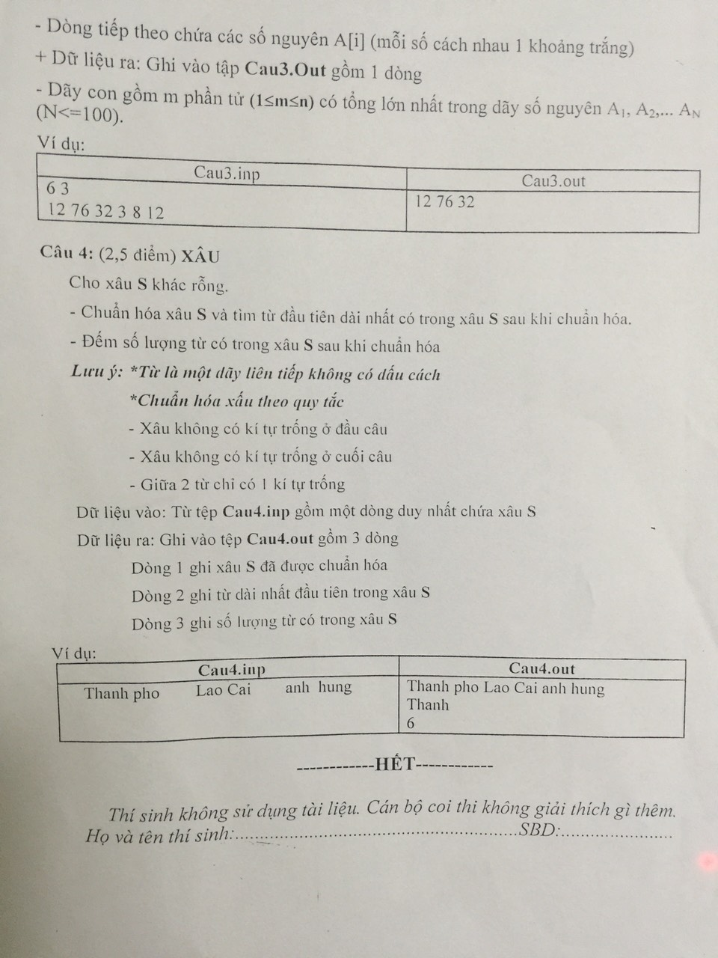

**#include <bits/stdc++.h>**

**#define pb push_back**

**#define fr first**

**#define sc second**

**#define mod int(1e9 + 7)**

**#define all(z) z.begin(), z.end()**

**using namespace std;**

**using ll = long long;**

**void solve(){**

**ll s = 0;**

**string a, m;**

**vector <string> l;**

**while(cin >> a){**

**a[0] = char(toupper(a[0]));**

**for(int i = 1; i < a.size(); i ++) a[i] = char(tolower(a[i]));**

**l.pb(a);**

**if(s < a.size()){**

**s = a.size();**

**m = a;**

**}**

**}**

**for(auto& x : l) cout << x << " ";**

**cout << "\n" << m << "\n" << l.size();**

**}**

**int main()**

**{**

**ios_base::sync_with_stdio(0);**

**cin.tie(0);**

**cout.tie(0);**

**freopen("Cau4.inp", "r", stdin);**

**freopen("Cau4.out", "w", stdout);**

**int n = 1;**

**// cin >> n;**

**while(n --){**

**solve();**

**}**

**}**

**Bài 5: Đếm dãy chia hết**

Cho một dãy số nguyên dương, đếm số lượng dãy con liên tiếp có tổng bằng không . Hai dãy con được gọi là khác nhau nếu ít nhất một trong hai điểm đầu hoặc điểm cuối hai dãy con đó trong dãy đã cho là khác nhau. **Ví dụ**: với dãy $(-2, 1, 2, -1, 4, 1)$ có 2 dãy con thỏa mãn là $\left(-2,1,2,-1\right), \left(1,2,-1\right)$.

***Dữ liệu:*** Vào từ file văn bản **SEQZERO.INP**

* + Dòng đầu là số nguyên dương $N(N≤{10}^{5},\left\lceil a^{i}\right\rceil ≤{10}^{3})$
  + Dòng thứ $2$ chứa $N$ số nguyên biểu diễn dãy số.

***Kết quả:*** Ghi ra file văn bản **SEQZERO.OUT**duy nhất một số là số lượng dãy con thỏa mãn đầu bài.

***Ví dụ:***

|  |  |
| --- | --- |
| **SEQZERO.INP** | **SEQZERO.OUT** |
| **6**  **-2 1 2 -1 4 1** | **2** |

**Ràng buộc:**

* Có 50% số test tương ứng với 30% số điểm của bài có $n≤1000$
* Có 50% số test tương ứng với 50% số điểm của bài có $n≤100000$

// dem so day con liên tiếp co tong bang 0

#include <bits/stdc++.h>

using namespace std;

map<int, int> cnt;

int n;

int main()

{

ios_base :: sync_with_stdio(0);

cin.tie(0);

cout.tie(0);

freopen("seqzero.inp", "r", stdin);

freopen("seqzero.out", "w", stdout);

cin >> n;

cnt[0] = 1;

int ans = 0, sum = 0;

for(int i = 1; i <= n; ++i)

{

int x;

cin >> x;

sum += x;

ans += cnt[sum];

cnt[sum]++;

}

cout << ans;

return 0;

}